ИНСТРУКЦИЯ № 1
«Создание упрощенной записи портала ГОСУСЛУГ (ЕСИА)»

1.Открыть входную страницу АИС «Сетевой город. Образование» по ссылке https://sgo.tomedu.ru

2. Выбрать образовательную организацию МАОУ гимназия № 55
им. Е.Г. Вёрсткиной г. Томска

3.Нажать кнопку «ВОЙТИ ЧЕРЕЗ ГОСУСЛУГИ» (далее ЕСИА) на открывшейся странице

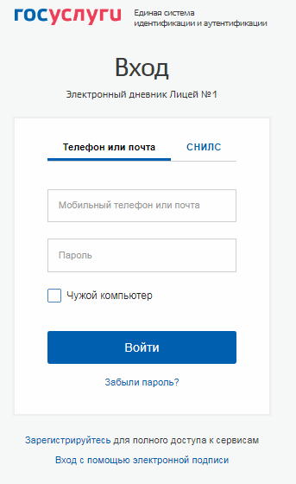4.В открывшемся окне нажмите на ссылку «Зарегистрируйтесь»

5.Заполните поля анкеты регистрации и нажмите кнопку«Зарегистрироваться»
ВАЖНО! Для регистрации достаточно заполнить Фамилию, Имя и мобильный телефон.
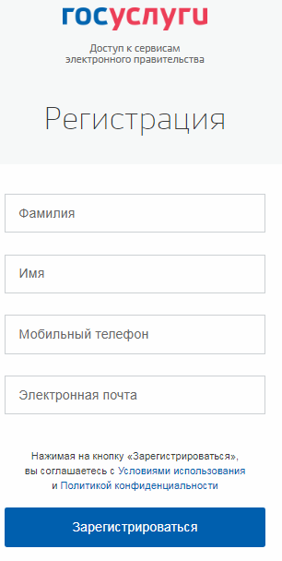

6.В открывшуюся форму внесите код подтверждения (код придет вам в виде SMS на указанный вами номер телефона) и нажмите кнопку «Продолжить»
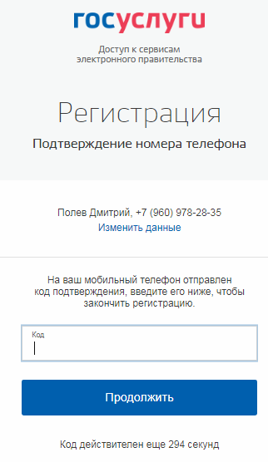

7.Придумайте пароль и внесите в поля «Пароль» и «Еще раз» (можно использовать пароль созданный системой ЕСИА, но его сложнее запомнить – ссылка «Сгенерировать пароль») и нажать кнопку «Готово»

8.Заполните форму «Основная информация» и нажмите кнопку «Сохранить и продолжить» или нажмите на кнопку «Заполнить позже»
ВАЖНО! Для работы с электронным журналом и дневником учащегося заполнение формы«Основная информация» не требуется

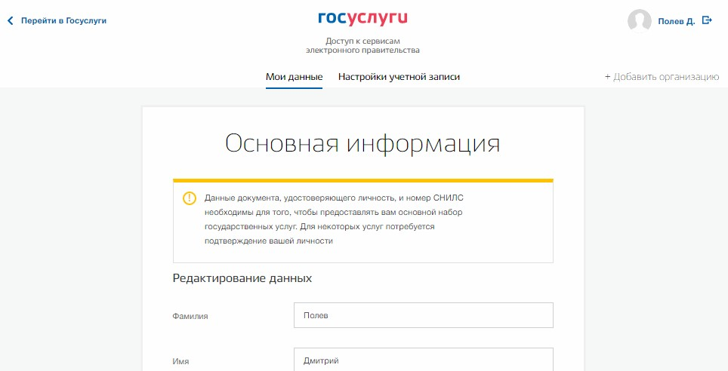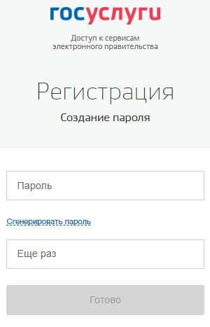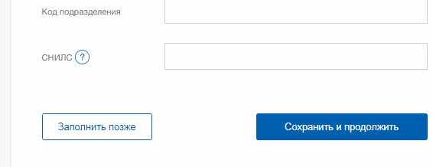

УПРОЩЕННАЯ УЧЕТНАЯ ЗАПИСЬ ПОРТАЛА ГОСУСЛУГ СОЗДАНА.

ПРИЯТНОЙ РАБОТЫ в АИС « Сетевой город. Образование»
МАОУ гимназии № 55 им. Е.Г. Вёрсткиной г. Томска!

